**爱基因，赢未来**

**Designing for Decoding**

**一、公司简介：**

**艾吉泰康生物科技（北京）有限公司（iGeneTech™）**是坐落于北京市中关村生命科学园的高新技术企业，成立于2014年9月，2016年初完成数千万元Pre-A轮融资。

iGeneTech™是一家专注于高通量测序(Next Generation Sequencing, NGS)靶向捕获及建库技术的基因检测产品设计平台型公司。我们的业务包括基因组捕获、甲基化捕获、基因组编辑效应优化和转录组捕获等。

iGeneTech™ 团队目前聚集了一批在基因组学、遗传学、医学、生物信息和互联网信息技术领域具有多年研发及市场经验的复合型人才。公司创始人具有丰富的创业经验，深厚的行业背景和积极的公众关系。

iGeneTechTM承具着基因行业工业制造与互联网大数据的愿景，“思行创新”是我们的企业格言和文化根本，我们怀揣着对行业的热爱和对生命敬畏，做有温度的企业为客户提供暖心的服务。

**二、联系方式：**

1．公司主页：<http://www.igenetech.com/>

2．公司微信公众号：iGeneTech

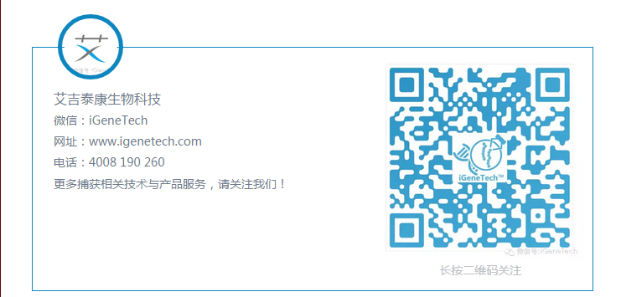

3.公司地址：北京市昌平区生命科学园生命园路8号院一区9号楼301

4．联系人：张玉英 联系电话：15810023236